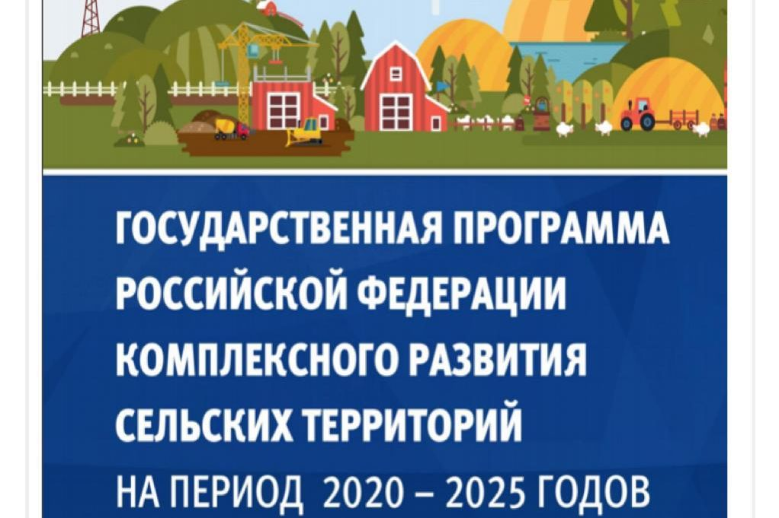

Уважаемые жители Савинского сельского поселения!
25 января 2023 года подведены итоги конкурсного отбора проекта по благоустройству общественных пространств реализуемого в рамках Государственной Программы «Комплексное развитие сельских территорий Новгородской области до 2025 года» планируемого к реализации в 2024 году.
На конкурсный отбор общественно -значимых проектов по благоустройству сельских территорий направлен проект: «Обустройство зоны отдыха с элементами детской и спортивно-игровой площадки в д.Кирилловское Сельцо Новгородского района, Новгородской области»

